SCHEDA INFORMATIVA

Denominazione Scuola

I.I.S. Elio Vittorini

Indirizzo Via Crea 30 – 10095

Telefono 011 3099136

Fax 011 3094963

Comune di Grugliasco
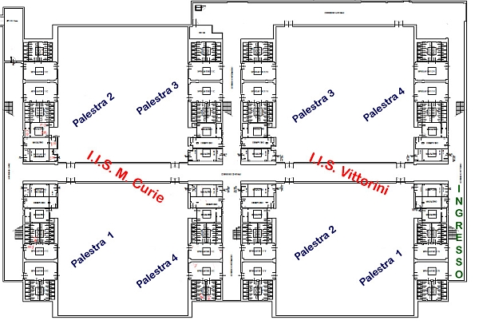

IMPIANTI SPORTIVI:
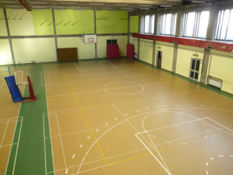

PALESTRA 1
DIMENSIONI: 30.90 m. x 14.80 m.
ALTEZZA: 7.20 m.
MQ: 457

ATTIVITA’ PRATICABILI:
Ginnastica a corpo libero, badminton, basket, volley.

NOTE
Accesso diretto dagli spogliatoi al piano palestra.
Tipo di pavimentazione: PVC.

SERVIZI
Spogliatoi atleti: 2
- Wc: 10
- Docce: 10

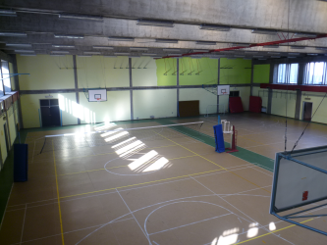

PALESTRA 2
DIMENSIONI: 30.90 m. x 14.80 m.
ALTEZZA: 7.20 m.
MQ: 457

ATTIVITA’ PRATICABILI:
Ginnastica a corpo libero, badminton, basket, volley.

NOTE
Accesso diretto dagli spogliatoi al piano palestra.
Tipo di pavimentazione: PVC.

SERVIZI
Spogliatoi atleti: 2
- Wc: 10
- Docce: 10

PALESTRA 3
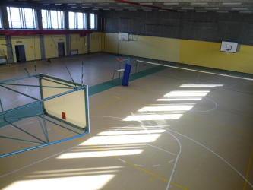
DIMENSIONI: 30.90 m. x 14.80 m.
ALTEZZA: 7.20 m.
MQ: 457

ATTIVITA’ PRATICABILI:
Ginnastica a corpo libero, basket, volley.

NOTE
Accesso diretto dagli spogliatoi al piano palestra.
Tipo di pavimentazione: PVC.

SERVIZI
Spogliatoi atleti: 2
- Wc: 10
- Docce: 10

PALESTRA 4
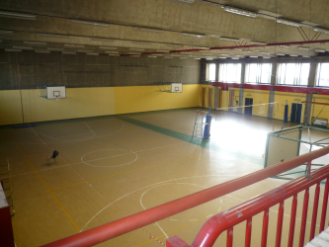
DIMENSIONI: 30.90 m. x 14.80 m.
ALTEZZA: 7.20 m.
MQ: 457

ATTIVITA’ PRATICABILI:
Ginnastica a corpo libero, basket, volley.

NOTE
Accesso diretto dagli spogliatoi al piano palestra.
Tipo di pavimentazione: PVC.

SERVIZI
Spogliatoi atleti: 2
- Wc: 10
- Docce: 10

CONCESSIONE UTILIZZO:

Per informazioni circa la possibilità di accedere agli impianti rivolgersi alla sede del Comune di Grugliasco.
MAIL: uff.sport@comune.grugliasco.to.it
TELEFONO: 011.4013271-270

Per informazioni di altra natura potete rivolgervi alla Città metropolitana di Torino.
MAIL: impiantisport@cittametropolitana.torino.it
TELEFONO: 011.8616244 – 45 – 46 – 47

